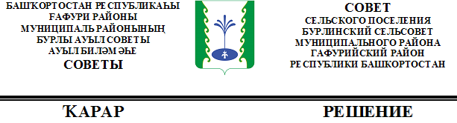

О формировании постоянных комиссий
Совета сельского поселения Бурлинский сельсовет муниципального района Гафурийский район Республики Башкортостан

В соответствии с частью 5 статьи 17 Устава сельского поселения Бурлинский сельсовет муниципального района Гафурийский район Республики Башкортостан и статьей 11 Регламента Совета сельского поселения Бурлинский сельсовет муниципального района Гафурийский район Республики Башкортостан Совет сельского поселения Бурлинский сельсовет муниципального района Гафурийский район решил:
сформировать следующие постоянные комиссии Совета сельского поселения Бурлинский сельсовет муниципального района Гафурийский район Республики Башкортостан:
- Постоянная комиссия по бюджету, налогам, вопросам муниципальной собственности;
- Постоянная комиссия по развитию предпринимательства, земельным вопросам, благоустройству и экологии;
- Постоянная комиссия по социально-гуманитарным вопросам.

Глава
сельского поселения Бурлинский сельсовет
муниципального района Гафурийский район
Республики Башкортостан Хайретдинов А.К.

с.Бурлы,
20 сентября 2019 года
№ 1-3

